

**KLIC**

**PROJECT**

**SMART HOME**

**AUTOMATION MODULES**

JUL, 2021 KLIC *“KEEP LEARNING & INOVATION IN OUR COMMUNITY”*

Product Architecture Specification Revision 1

Jose Preciado

Martin Ibarra

REVISION HISTORY

Following is a brief history of this document. The Release Dates are shown – indicating major changes.

|  |  |  |  |
| --- | --- | --- | --- |
| **REVISION** | **DATE** | **DESCRIPTION** | **Owner** |
| 0.3 | Jul, 2021 | Initial Pepe Smart Home Doc. PAS | Jose Preciado |
| 0.9 | Nov, 2021 | Irrigation System final rev. | Jose Preciado / Martin Ibarra |
| 1 | Apr 2023 | Blynk data included | Jose Preciado |
|  |  |  |  |
|  |  |  |  |
|  |  |  |  |
|  |  |  |  |
|  |  |  |  |
|  |  |  |  |
|  |  |  |  |
|  |  |  |  |
|  |  |  |  |

Table of Contents

Part 1: General Smart Home Project Description 5

Part 2 Garden Irrigation Module: flow diagram 5

Part 3. Automated Irrigation Module: Key Features 6

**Part 4: ESP8266 Signals** 10

Part 5: Pinout 11

[**Actualizar** 11](https://intel.sharepoint.com/sites/phedgdcmakers/Shared%20Documents/ESP%20Channel/PAS_KLIC%20Pepes%20Project.8.docx#_Toc88840354)

Part 6: System Validation 13

Part 7 Reference Documents 13

# Part 1: General Smart Home Project Description

This document describes high level hardware architecture for Pepe Smart Home Automation modules, Controlling, home sound, lights, video camaras with face recognition, Home control access with Wifi and module for garden Irrigation.

# Part 2 Garden Irrigation Module: flow diagram

The Irrigation module requires to 2 modules one for front garden and 2 for backyard garden. One section will be feed with 3/4” pipes and the second one will feed with ½” pipes hydro installation will not be included in this document, pipes, electro valve, sprinklers that are not part of this PAS.

**Figure 1: Garden Irrigation Module**

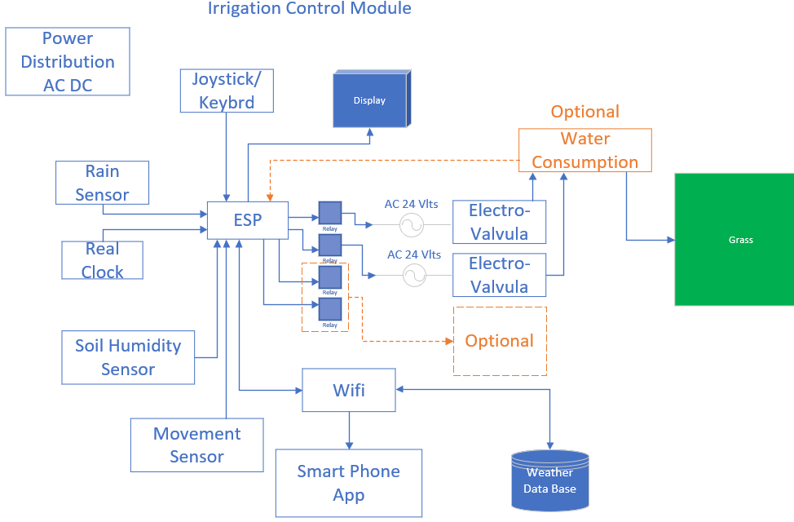

**Figure 2: - Irrigation Module use model.**

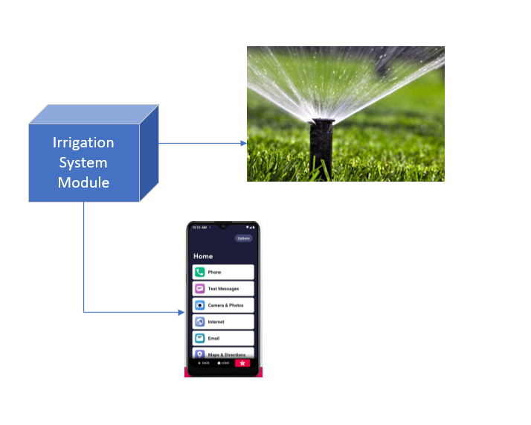

# Part 3. Automated Irrigation Module: Key Features

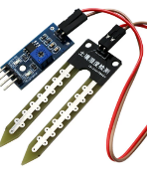List of Key Features:

* Sensors:

[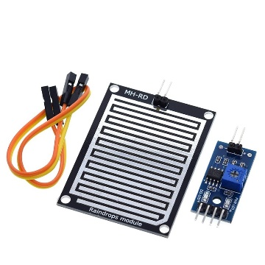](https://www.aliexpress.com/item/4001283443851.html?mp=1)Rain Sensor:

[Snow Raindrops Detection Sensor Module Rain Weather Module Humidity For Arduino Relay Control Module Rain water sensor module](https://www.aliexpress.com/item/4001283443851.html?mp=1)

**Soil Humidity Sensor**

**Descripción:**

1 Este es un resumen del sensor de humedad que se puede utilizar para detectar la humedad del suelo, el agua del suelo cuando el módulo emite un nivel alto, mientras que la salida baja. El uso de este sensor crea un sistema de riego automático, para que sus plantas de jardín necesiten que las personas lo gestionen.

2 sensibilidad ajustable (se muestra en el ajuste del potenciómetro digital azul)

4 tensión de funcionamiento 3,3 V-5V

Modo de Salida dual de 5 módulos, la salida digital es simple, la salida analógica es más precisa.

6 con fijo agujero de perno para una fácil instalación

7 placa de circuito impreso pequeña tamaño: 3cm * 1,6 cm

Especificación de interfaz de placa pequeña (4 cables)

1 VCC 3,3 V-5V externo

2 GND externo

Interfaz de salida digital 3 DO tablero pequeño (0 y 1)

4 AO placas pequeñas interfaz de salida analógica

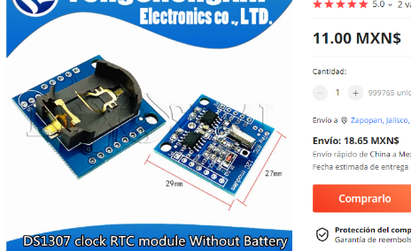

**Real Time Clock**

DS3231 es un reloj I2C en tiempo real (RTC) y extremadamente preciso de bajo costo, con un oscilador de cristal integrado con compensación de temperatura (TCXO) y cristal. El dispositivo incorpora una entrada de batería, desconecta la fuente de alimentación principal y mantiene el tiempo exacto.

* Generador de relojes en tiempo Real de segundos, minutos, horas, día, fecha, mes y año y proporciona una compensación válida hasta el año bisiesto 2100
* Chips de memoria: AT24C32 (capacidad de almacenamiento 32K).  
  Interfaz de bus IIC, velocidad de transmisión máxima de 400KHz (voltaje de trabajo de 5V).

**ESP 8266**

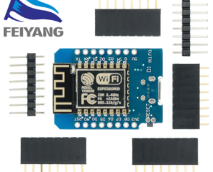

WeMos-tablero de desarrollo de Internet de las cosas, D1 Mini Pro V3.0 NodeMcu 4MB/16MB bytes Lua WIFI, base ESP8266 CH340G Nodemcu V2

Esta es D1 mini, es una mini placa WIFI basada en ESP-8266EX. 11 Pines de entrada/salida digital, todos los pines tienen interrupción/pwm/I2C/un cable Compatible (excepto D0) 1 entrada analógica (entrada máxima de 3,3 V) Una conexión Micro USB

**Display**

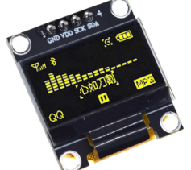Módulo de pantalla oled IIC Serial, 0,96 pulgadas, blanco, 12864 monitor de pantalla LCD GND VDD SCK SDA para Arduino

Tipo de interfaz: Interfaz IIC

Definición de pines: GND... VDD... SCK... SDA

1:GND (fuente de alimentación OLED)

2:VDD (OLED 3,3 ~ 5V)

3:SCK (línea de reloj OLED IIC)

4:SDA(OLED CII Cable)

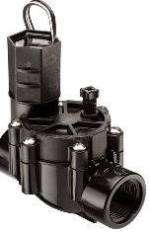

2 valvulas solenoids.

• Water Temperature: Up to 110° F (43° C) • Ambient air temperature: Up to 125° F (52° C)

• 24 VAC 50/60 Hz (cycles per second) solenoid power requirement: 0.450A inrush current; 0.250A holding current • Solenoid coil resistance: 38 Ohms

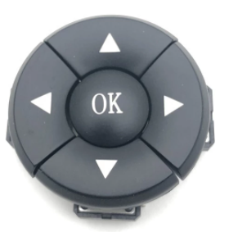**Joistick**

Interruptor de combinación de 5 vías con botón Arrow OK, tapa A14, 12x12x7,3, Micro tactil Tact Taster schalter, 5 B3F-4055/1 Juego

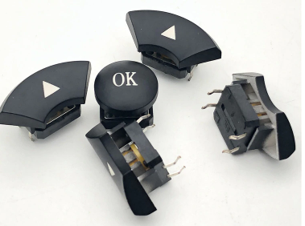

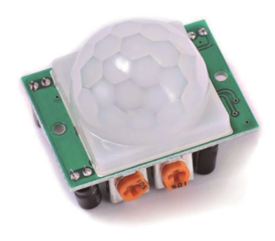**Módulo Detector de movimiento PIR infrarrojo, ajuste de HC-SR501, piroeléctrico, para arduino, raspberry pi, 1 unids/lote**

Voltage: 5V – 20V

◦ Power Consumption: 65mA

◦ TTL output: 3.3V, 0V

◦

◦ Lock time: 0.2 sec

◦ Trigger methods: L – disable repeat trigger, H enable repeat trigger

◦ Sensing range: less than 120 degree, within 7 meters

◦ Temperature: – 15 ~ +70

◦ Dimension: 32*24 mm, distance between screw 28mm, M2, Lens dimension in diameter: 23mm

# **Reley SDR-5VDC-SL-C**

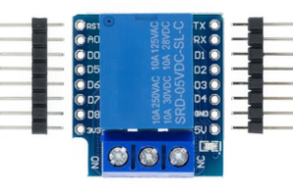Características:  
1. Uso con D1 MINI  
2. compatible con Arduino, utiliza el IDE de Arduino para programar  
3.11XI/O pin  
4,1 pin XADC (entrada 0-3,3 V)  
5. Admite OTA en línea

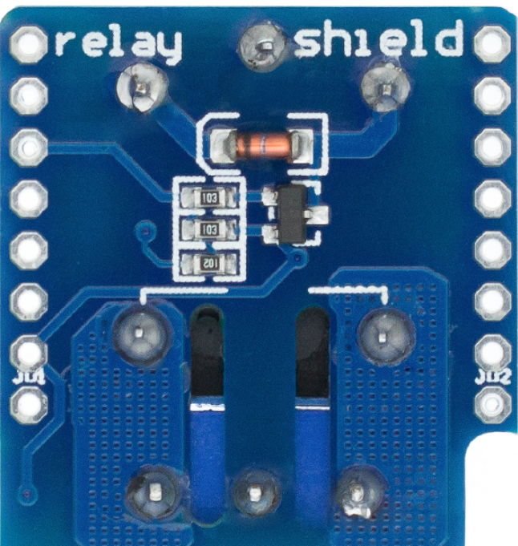

# **Glyduino-higrómetro de suelo de FC-28, Sensor de humedad, para Arduino**

**Descripción:**

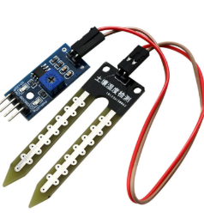1 Este es un resumen del sensor de humedad que se puede utilizar para detectar la humedad del suelo, el agua del suelo cuando el módulo emite un nivel alto, mientras que la salida baja. El uso de este sensor crea un sistema de riego automático, para que sus plantas de jardín necesiten que las personas lo gestionen.

2 sensibilidad ajustable (se muestra en el ajuste del potenciómetro digital azul)

4 tensión de funcionamiento 3,3 V-5V

Modo de Salida dual de 5 módulos, la salida digital es simple, la salida analógica es más precisa.

6 con fijo agujero de perno para una fácil instalación

7 placa de circuito impreso pequeña tamaño: 3cm * 1,6 cm

Especificación de interfaz de placa pequeña (4 cables)

1 VCC 3,3 V-5V externo

2 GND externo

Interfaz de salida digital 3 DO tablero pequeño (0 y 1)

4 AO placas pequeñas interfaz de salida analógica

# Part 4. Cell phone Application “blynk”

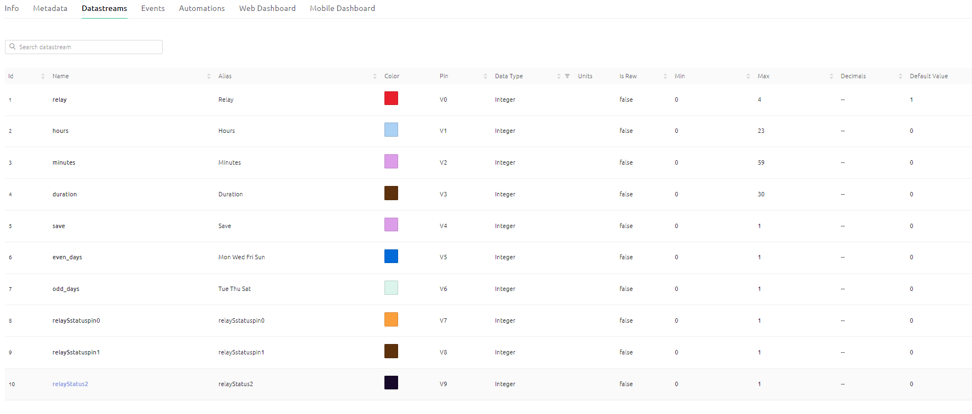

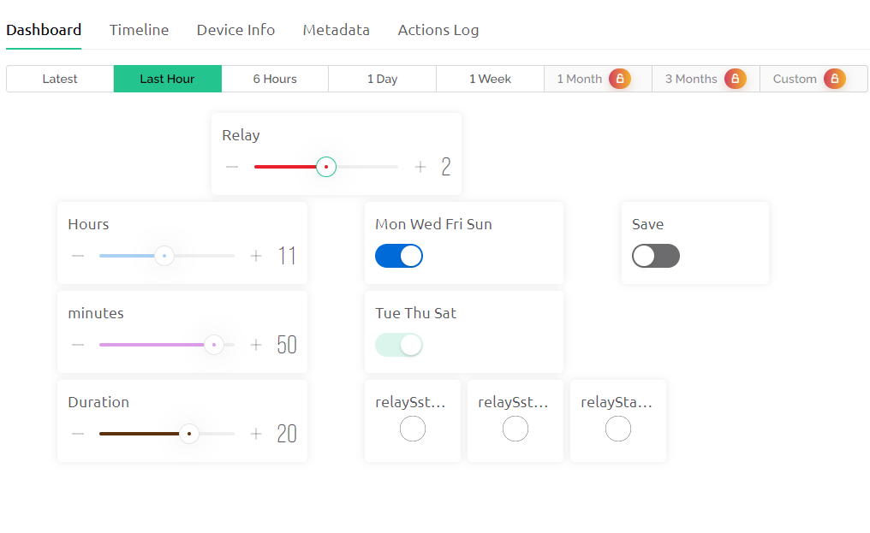

**Internet Provider**

 &  Support

  WiFi provider in Mex.

# **Part 4: ESP8266 Signals**

<https://randomnerdtutorials.com/esp8266-pinout-reference-gpios/>

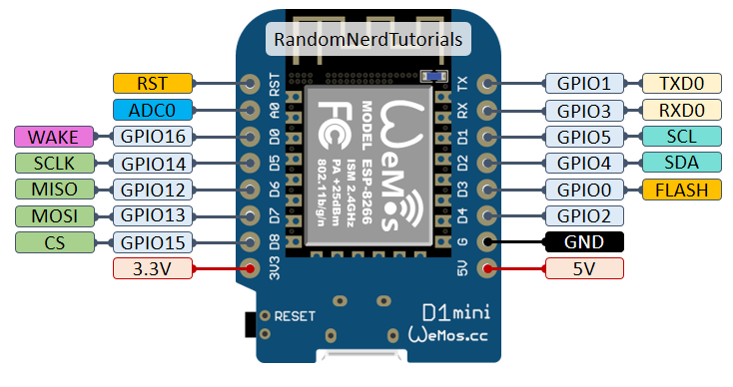

The ESP8266 peripherals include:

* 17 GPIOs
* SPI
* I2C (implemented on software)
* I2S interfaces with DMA
* UART
* 10-bit ADC

# Part 5: Pinout

6.1.1 **42PIN OCuLink Connector**

For PCSD PCIe SSD connector usage, a custom pinout is used as shown below (showing both ROOT and END POINT).

|  |  |  |  |  |
| --- | --- | --- | --- | --- |
| **Device** | **#Pin required** | **Pin Type** | **Voltage Domain** | **Pin assigment to ESP** |
| buttons | 5 | Digital inputs | 3.3V | D0,D5,D6,D7,D8 (GPIO:16,14,12,13,15) |
| rain sensor | 1 | Digital inputs | 3.3V | D4(GPIO2) |
| RTC | 2 | I2C dedicated | 3.3V | D1,D2(GPIO5,GPIO4) |
| Display | 2 | I2C dedicated | 3.3V | D1,D2(GPIO5,GPIO4) |
| PIR Sensor | 1 | Digital inputs | 5VBias/3.3Vouput | D3(GPIO0) |
| Humidity Sensor | 1 | Analog Input | 3.3V | A0 (ADC0) |
| Relay control | 4 | Digital Output | ? | D1,D2(GPIO5,GPIO4) by IO expander |
| Total | 16 |  |  |  |

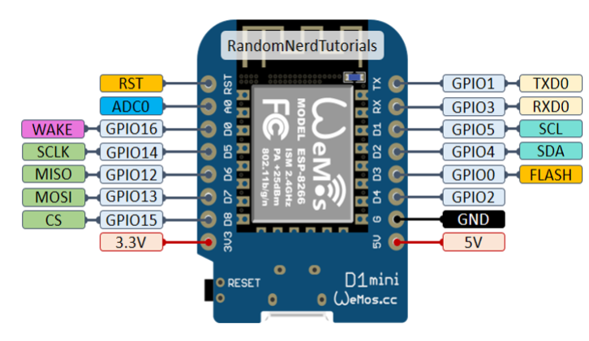

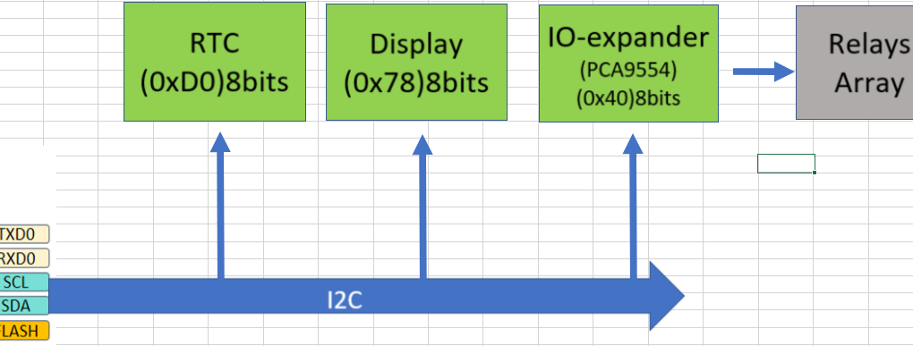

Notes

# Part 6: System Validation

# Part 7 Reference Documents

|  |  |  |  |
| --- | --- | --- | --- |
| **ID** | **DOCUMENT** | **REV** | **DATE** |
| 1 | Test functionality in the field (install the system and connect the board.) | 1.0 | January 2022 |
| 2 |  |  |  |
| 3 |  |  |  |
| 4 |  |  |  |
| 5 |  |  |  |

NOTE: If any newer revision or document becomes available then it will supersede the above list of documents.